Розробка виховного заходу

Ми – українці, нащадки славних козаків

Підготувала
класний керівник групи №14
Олена Боднар

Київ -2022
Анотація: глибоке знання славних сторінок свого минулого, знання та розуміння процесів сьогодення, відповідальність за свої дії, розуміння їх впливу на формування майбутнього – головні завдання формування свідомої особистості.
Дана розробка має на меті розширити кругозір учнів, пробудити національну свідомість, патріотизм, виховати громадянина, який знає і пам’ятає свій рід, звичаї, мову, історію, цінує минуле і сьогодення, буде гідно творити майбутнє, любитиме свій край.

Тема: Ми – українці, нащадки славних козаків
Мета: розширити кругозір учнів про козацтво; пробудити почуття відповідальності перед наступними поколіннями; розвивати почуття гордості за минуле та сьогодення нашої Батьківщини, прищеплювати любов до неньки – України; виховувати почуття дружби, колективізму, взаємовиручки; пробуджувати національну самосвідомість; розвивати розумові і фізичні здібності, кмітливість і спритність; виховувати моральні, естетичні якості, почуття патріотизму; сприяти створенню міцного колективу.
Тип заняття: інтерактивна виховна година
Обладнання: фішки жовтого, блакитного, чорного, червоного кольори; картки зі словам «Вірю» на зеленому фоні і словом «Не вірю» на червоному фоні; пазли з портретів гетьманів; фото релігійних споруд; філворд «Відомі українці сучасності»; картки з назвами елементів чоловічого одягу – стародавніми та сучасними; фото страв; контури карти України; верба, калина, булава, вишиті рушники, вишита сорочка, ікона; повітряні кульки; музичний супровід.
Тривалість: 45 хвилин.
Попередня підготовка: заходячи в кабінет учням пропонувалося дістати з чорної скриньки фішку, колір фішки вказував на колір столу за який сідав учень, таким чином учні поділилися на 4 команди.
Скорочення: К.- класний керівник, У. – учні, Ж.- журі.
Хід заняття
К.: З давніх-давен людям відомо: дерево життя − це гілочка з трьома листочками. Перший листочок − символ минулого, другий − сучасного, а третій − майбутнього. Щоб бути освіченою людиною, треба добре знати минуле свого народу, його історію. Цікавитися подіями сьогодення, бути патріотом своєї батьківщини, а також бути прикладом для наступних поколінь, робити все для кращого майбутнього!
Сторінки рідної історії хвилюють і наповнюють нас гордістю. У минулому українського народу було таке неповторне явище як Запорізька Січ. Це про неї Гоголь писав: „Так ось вона, Січ! Ось де гніздо, звідки вилітають усі ті горді й дужі, як леви! Ось звідки розливається воля й козацтво на всю Україну!”
Декілька днів назад ми відзначали свято, яке безпосередньо пов’язано із Січчю, про яке свято йде мова і коли відзначалося?
У.: 14 жовтня - день козацтва, день захисника Вітчизни, день Покрови Пресвятої Богородиці.
К.: так, це, мабуть, єдине свято, яке переплело в собі славетне минуле і не менш славетне сьогодення –славні подвиги козацтва та неймовірні подвиги безстрашних, мужніх, сміливих воїнів-захисників, які наразі боронять нашу Україну, стоять на сторожі нашого життя.
Ви живете в час, коли твориться новітня історія, яку вивчатимуть прийдешні покоління і захоплюватимуться нашою стійкістю, волею до перемоги, сміливістю!
А давайте з’ясуємо як ви знаєте минуле і сьогодення. Гадаю ви помітили, що столи за якими ви розмістилися червоного, жовтого, чорного і синього кольору. Як ви думаєте, чому вибрано таку кольорову гамму?
У.: жовтий і синій – це кольори державного прапору, а чорний і червоний – прапора УПА, який отримував таке забарвлення, коли на жовто-блакитний прапор потрапляла кров.
К.: Молодці, а зараз пропоную вам познайомитися з нашим справедливим, непідкупним, чесним журі, яке допоможе нам з’ясувати, яка команда більш обізнана, креативна і позитивна. (Представлення журі)
Команди прошу швиденько визначитися із капітаном і назвою (учні визначаються із капітаном та назвою – 1хв, представлення капітана та назви – 2 хв).
К.: команди готові, журі є, беремо в помічники гарний настрій, кмітливість, азарт і вперед до перемог!
Конкурс «Козацький дух»: представнику команди пропонується за 30 с надути найбільшого розміру повітряну кульку. (Оцінювання: всі мають козацький дух і отримують по 1 балу, найбільша кулька – 2 бали).
К.: Молодці, рухаємося далі. Пропоную вам декілька цікавих фактів про козаків.
- Оселедець для козаків був важливим атрибутом. Носити його мав право тільки той козак, який пройшов усі випробування. А одним із покарань було саме відрізання чуба.
Козаки вважали, що завдяки “оселедцю” вони потраплять до раю. Вірили, що коли вони загинуть у бою, Бог витягне їх із пекла за чуба. А ще козаки казали: “Як на війні загину – мене ангел понесе в небо за чуприну”.
- Існував у запорожців цікавий звичай. Їхні курені були завжди відкриті. Мандрівник чи перехожий міг зайти туди, погостювати, навіть за відсутності господаря. Однак існувало суворе правило: з куреня нічого не виносити, інакше покарання неминуче.
- У 1710 року було створено першу конституцію, яка закладала підвалини антикорупційного законодавства, які й нині застосовуються. Так, вона унеможливлювала узурпацію влади. Наприклад, документ передбачав, що військові старшини мають бути обрані вільним голосуванням, що гетьман не має права самовладно привласнювати те, що належить громаді, не має права розділяти громадське майно між іншими людьми.
- Як свідчать історичні дані, гопак – окреме бойове мистецтво. Маленьких хлопчиків вчили танцю від самого дитинства. Гопак також став і способом бойової підготовки на Січі. Та згодом плавні рухи почали ставати ритмічними, а після знищення Січі взагалі перетворилися на український народний танець, який зараз часто виконують на сценах.
- На початку Січі головним Гетьманом був “кашовар”, тобто кухар. Недаремно і назва була Кошовий Отаман. Кошових отаманів до середини XVII століття часто називали гетьманами.
Отже, коли мова зайшла за гетьманів, прошу до наступного конкурсу.
Конкурс «Пазл»: на столі лежать 4 конверти, в яких у вигляді пазлу знаходяться портрети гетьманів. Капітани обирають конверт із завданням і разом із командою за 2 хвилини збирають пазл і з’ясовують, хто на ньому зображений. (0цінювання: зібраний пазл – 1 бал; названо прізвище гетьмана –
1 бал; вказано заслуги – 1бал).
К.: Так, знання про історичні персони перевірили, а як справи із знанням сучасників? Запрошую до наступного конкурсу.
Конкурс «Відомі українці сучасності»: команди отримують філворд, де зашифровано 11 прізвищ відомих українців. Завдання: за 2 хв знайти прізвища і вказати рід діяльності. (0цінювання: кожне правильно розшифроване прізвище- 1 бал, правильно вказаний рід діяльності – 1 бал)
К.: прошу журі порахувати бали, а поки підводяться підсумки прошу дати відповідь на питання: кого із сучасників ви ще можете назвати, кого б ви вписали в цей філворді і чому? (Учні діляться своїми міркуваннями)
К.: а зараз пропоную вам короткий екскурс в історію. Відмінною рисою запорозьких козаків була глибока релігійність. Навіть у сучасних умовах багато людей, що пройшли хоча б одну війну і до того не відрізнялися релігійними пориваннями, несподівано звертаються до релігії, то що вже казати про запорожців? Життя на війні з її раптовістю та непередбачуваністю наочно показувало козакам «Божий промисел».
Доволі поширеними були випадки, коли запорозький козак, провівши молоді літа в колі січового товариства серед веселощів та розгулу і, звісно, у військових кампаніях, бачачи неминуче наближення старості та відчуваючи себе вже нездатним до військової справи, йшов у ченці до монастиря. Так вчиняли не лише рядові козаки, але й представники січової старшини. Наприклад, 1754 року ченцем Самарсько-Миколаївського монастиря став кошовий Січі Пилип Федорів.
Свої релігійні прагнення козаки реалізовували не тільки шляхом відлюдництва чи прийняття чернечого постригу, але й продовжуючи світське життя. У своїх зимівниках вони будували каплиці, влаштовували скити, ставили молитовні ікони, у власних житлах виділяли місце для особливих «божниць», де ставили ікони в дорогих шатах, запалювали перед ними лампади та саморобні воскові свічки, курили дорогий ладан. Письменні козаки читали житія святих, знали тексти молитов.
Даючи вихід своїм релігійним почуттям у мирний час, козаки двічі на рік пішки вирушали у паломництво, щоб вклонитися святим місцям у Самарському, Мотронинському, Києво-Печерському, Межигірському, Моженському, Лебединському монастирях. Перше таке паломництво здійснювалося наприкінці зими (на Масляну), друге – у вересні й жовтні, коли в зимівниках закінчувалася праця зі збору врожаю та промисловий сезон.
Релігійність козаків проявлялася і в їхніх вчинках, неодноразово підкреслювалася в очах інших мешканців України. Так, наприклад, перед початком різних походів запорожці проводили вербування у своє військо, їздячи по українських селах. В їхніх закликах та промовах з цього приводу до місцевого населення на першому місці завжди були релігійні мотиви: «Хто хоче за віру християнську бути посадженим на кіл, хто хоче бути четвертованим, колесованим, хто готовий витерпіти всілякі муки за святий хрест, хто не боїться смерті… приставай до нас. Не треба боятися смерті, від неї не вбережешся. Таке козацьке життя».
Відданість запорожців православній вірі базувалася виключно на емоційній, а не на інтелектуальній основі. Вони абсолютно не заглиблювалися в богословські тонкощі, але відчували глибоку повагу до людей, які зналися на Святому Письмі і тлумачили його. Загалом за роки існування козацтва, за його ініціативою було збудовано близько 60 церков.
Серед наших захисники зараз теж є багато віруючих людей, навіть, ті хто не вірили в Бога в мирний час, наразі змінюють свою думку. Тому у війську є капелани. Хто це?
У.: військові священники
К.: У 2014 році Кабінет Міністрів України видав розпорядження, яке регламентувало служіння військового духовенства в ЗС України, НГ України та ДПС України. Штатні посади військових священників з’явилися лише у 2016-му: до того священники їздили на фронт з душпастирським служінням як волонтери.
Отець Андрій Зелінський каже: «Капелан повинен воювати за людську гідність військовослужбовця. Людина у військовому однострої, як захисник України, сьогодні не має права втратити своєї людської гідності та стати заручником деструктивних емоцій. Людина в погонах має знати: вона тут тому, що любить тих, хто залишився за її плечима. А капелан має зберегти його цілісність та людяність. Конфесійна приналежність не має значення. Не має значення і те, віруюча людина чи ні. Завдання капелана — допомогти побачити людині її потужний духовний потенціал, аби перемога була справжньою. Хоча кажуть, що не існує атеїстів в окопах, я зазвичай це спростовую. Вони є, і я їх бачив. Армія - це модель українського суспільства, відповідно, там є люди з різними поглядами. Проте війна - це простір, де людина радикально переосмислює життєві цінності. Тому дуже велика кількість людей намагається знайти духовне пояснення тому, що відбувається. Зокрема вони звертаються до Бога.»
Як бачите релігія займала і займає особливе місце в житті українців. Давайте перевіримо як ви, жителі столиці та її гості знаєте основні святині.
Конкурс «Святині»: учням пропонуються вибрати конверт в якому є фото однієї із святинь. Завдання: назвати святиню та відомі факти про неї. (Оцінювання: за правильну назву святині - 1 бал, кожен факт - 1 бал)
К.: козаки славилися своєю веселою вдачею, були сильні, винахідливі, спостережливі, завзяті, відповідальні, справедливі. Такі ж зараз і наші воїни, а у вас є такі риси? Давайте перевіримо вашу витримку та терпіння, прошу представників команди до мене.
Конкурс «Спритність»: завдання – за 1,5 хв перенести якнайбільше води від одного столу до другого за допомогою ложки. (Оцінювання: найбільша кількість води – 4 бали, менша – 3 бали і т.д.)
К.: ложкою можна не лише воду носити, а й гарно поїсти. Як ви гадаєте, що їли козаки?
У.: кашу, куліш, сало, хліб,…
К.: молодці, отже, ще їли козаки соломаху - затірка, заправлена салом або олією, тетерю – зварене пшоно або житнє борошно на квасі, варену або печену риба, мед, пиво, галушки, юшку з риби, що називалася щербою, куліш із салом або олією, іноді баранину або дичину. А улюбленими стравами запорожців були бринза - солений овечий сир і пастрома - в’ялене м’ясо,
Як бачимо козаки віддавали перевагу їжі простій, калорійній, яка не вимагала довгого часу приготування, але повертаючись з походу до рідної домівки із задоволення їли домашні страви, притаманні певному регіону.
Конкурс «З ложкою по Україні»: командам пропонуються фото страв, якими славляться окремі регіони України. Завдання: за 3 хв з’ясувати, яка страва належить якій області і наклеїти її на карту України, (Оцінювання: кожна привальна відповідь -1 бал)
К.: у нас в групі є представники різних регіонів, хлопці, розкажіть, якими автентичними стравами пригощають у вас. (Учні діляться своїми думками).
К.: ох, так смачно розповідаєте, що я вирішила – після війни, поїду в подорож по Україні і спробую всі ці смаколики!
К.: з їжею розібралися, а як щодо одягу?
Конкурс «Модний вирок»: команда отримує картки із назвами елементів одягу козаків і сучасного одягу. Завдання: команда вибирає козака і сучасного модника і за 3 хв «одягають» їх, закріпивши картку з назвою елемента одягу на відповідне місце. (Оцінювання: кожний правильно прикріплений елемент –1 бал)
К.: а чи знаєте ви, що шаровари – зручно і практично. Великі штани, на які йде багато тканини – так можна охарактеризувати шаровари. Але тим не менш, вони довго були в ужитку українських чоловіків. Ось їх основні переваги:
- не сковують рухи в бою, на тренуваннях, у навчанні бойовим мистецтвам;
- в них легко сідати на коня;
- у вшиту кишеню козак з легкістю міг заховати шаблю;
- червоний колір шароварів – улюблений в побуті козаків. Адже він – символ стійкості духу, на ньому менш помітні плями крові.
К.: Українське козацтво надзвичайно цікаве та важливе явище в історії як країни так і світу. Козаки дивували, та захоплювали, надихали митців на створення своїх шедеврів, берегли рідну культуру та звичаї. Згадки про козаків зустрічаються й в зарубіжних джерелах. Однак козаки були не просто вояками, адже поряд з силою, мужністю, розумом, хитрістю повсякчас зустрічається елемент загадковості та містики.
Конкурс-вікторина «Вірю не вірю»: викладач зачитує факти про козаків, а учні, підіймають картки зі словами «Вірю» або «Не вірю». (Оцінювання: кожна правильна відповідь – 1 бал)
- Запорозькі козаки зарекомендували себе як славні моряки, вони будували човни – чайки, 1 велика чайка могла вмістити до 70 чол. (так)
- Слово «клейноди» прийшло в українську мову з польської і означає «коштовності» (ні, з німецької)
- Для того, щоб понизити температуру тіла при гарячці, козаки вживали горілку з порохом (так)
- Ознака влади кошового отамана – булава – була довжиною 30-40 см (ні, 50-70 см)
- Чи правда, що на чисельність козаків на Січі впливала пора року (так)
- Французький інженер Гійом Левассер де Боплан засвідчував, що «500 татар не наважувались атакувати козацький табір». Чи правда, що козаків було 100 у таборі, на який боялися напасти 500 татар? (ні, 50)
- Запорізька Січ поділялась на військові одиниці – курені. Всього налічувалось 38 куренів? (так)
- У козацькому флоті за гетьмана П. Конашевича-Сагайдачного налічувалося 300 кораблів? (так)
- Усі питання в козаків вирішував виключно гетьман або отаман (ні, козацька рада)
- В походах вживати міцні напої було суворо заборонене, а порушення цієї заборони прирівнювалося до зради й могло каратися смертю. (так)
К.: ось і добігло кінця наше змагання. Поки журі підраховує бали і визначає переможця, прошу поділитися вашими враженнями: що сподобалося, а що – ні; щоб ви змінили? (Учні діляться своїми враженнями)
Журі оголошує результати, вітаємо переможців!
К.: я вдячна вам за активну участь, ви – достойні нащадки славних козаків! Мирного нам неба, добра та швидкого закінчення цієї жахливої війни.
Не забуваймо, воля – найвища цінність у житті,
Вільний не може збитися з путі.
Всі ми цінуємо братерство і згоду.
Ми – не раби, ми козацького роду!

Додаток
Конкурс «Пазл»
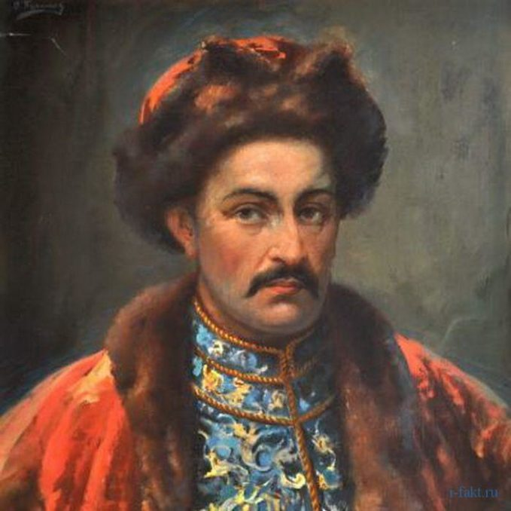
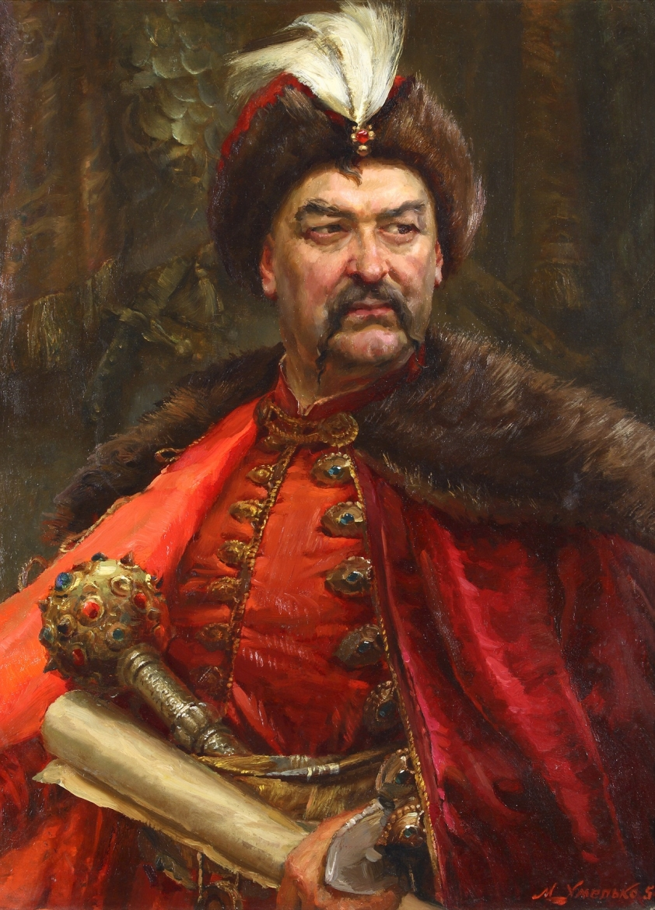

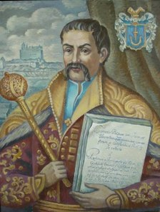

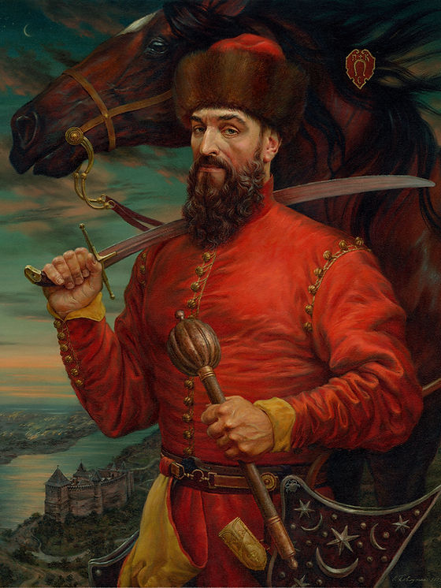

Конкурс «Відомі українці сучасності»
з | а | л | у | ж | н | и | й
в | к | л | и | ч | к | о | с
і | о | п | а | т | о | н | у
р | с | р | м | с | р | л | м
а | т | и | о | т | е | е | с
с | е | т | с | у | б | в | ь
т | н | у | о | п | р | ч | к
ю | к | л | в | к | о | и | а
к | о | а | п | а | в | н | о

Конкурс «Святині»
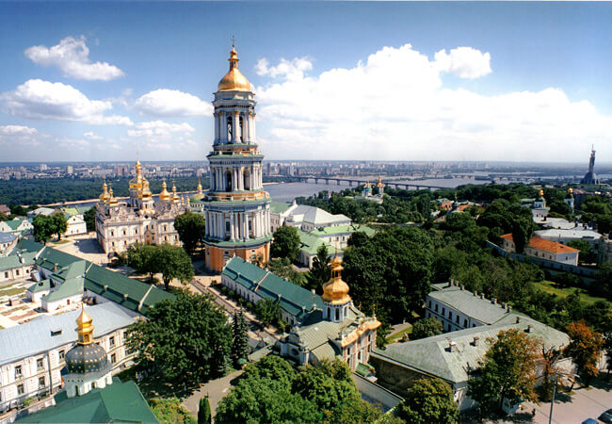
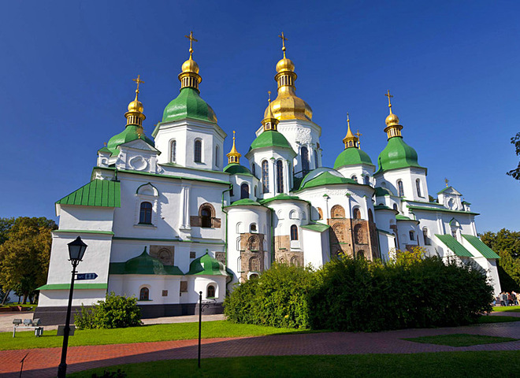

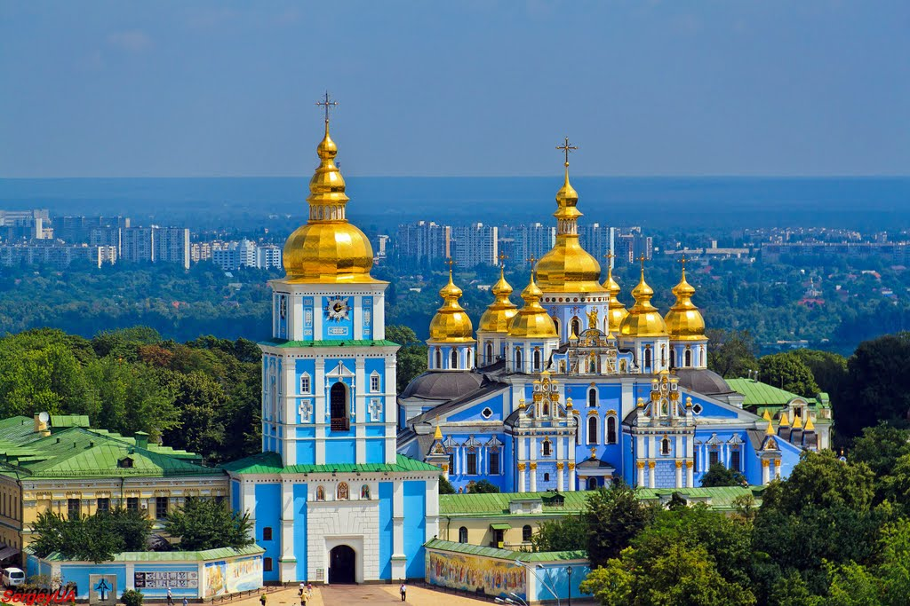
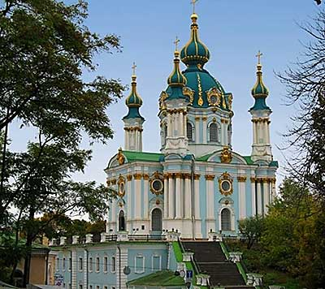
Конкурс «З ложкою по Україні»
Бануш  | Прикарпаття
Деруни  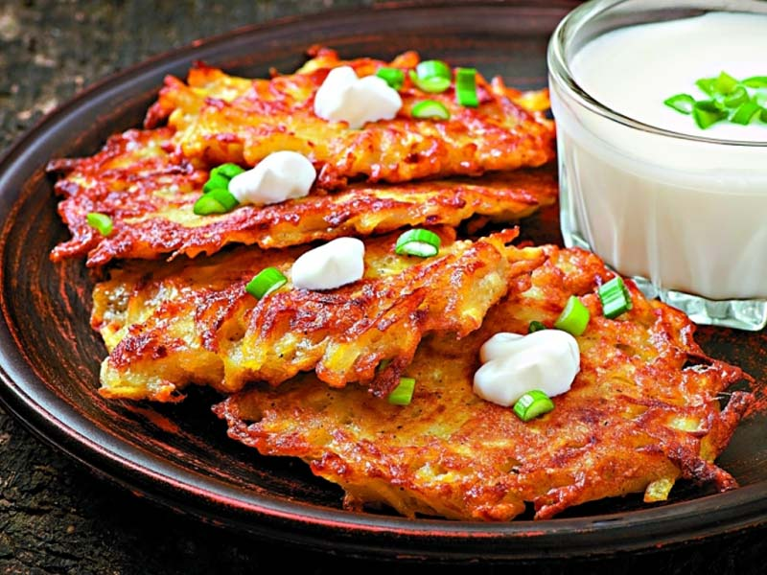 | Полісся
Пампушки  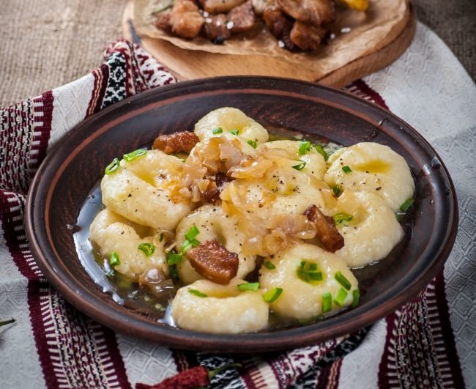 | Полтавська
Риба-фіш  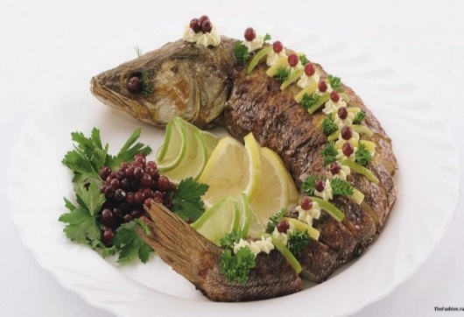 | Одеська
Гречаники  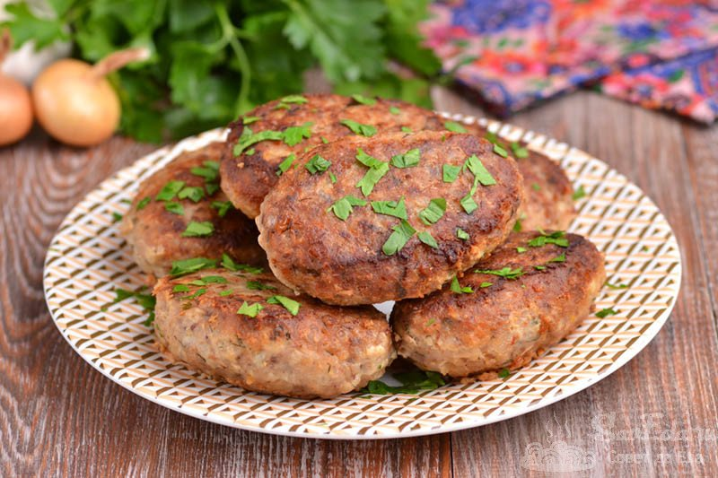 | Слобожанщина
Бограч  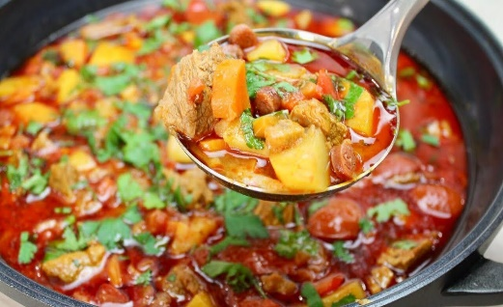 | Закарпаття
Мазурики  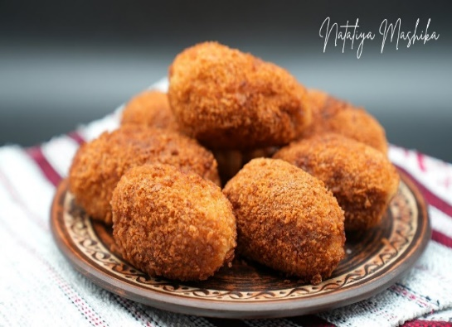 | Волинь
Рулька запечена в тісті  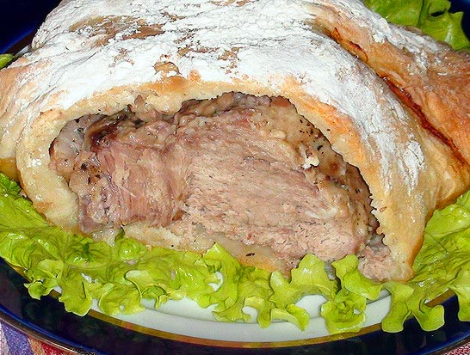 | Донбас
Крученики  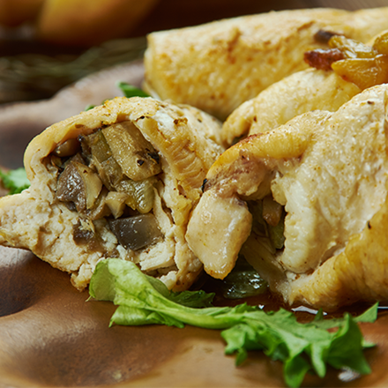 | Кіровоградщина
Вареники  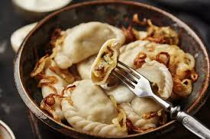 | Черкащина
Печеня  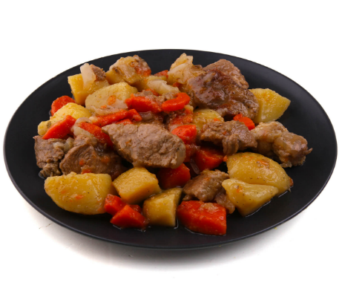 | Північ
Капусняк  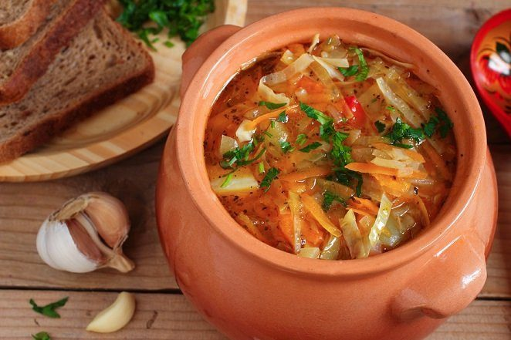 | Запоріжжя
Далма  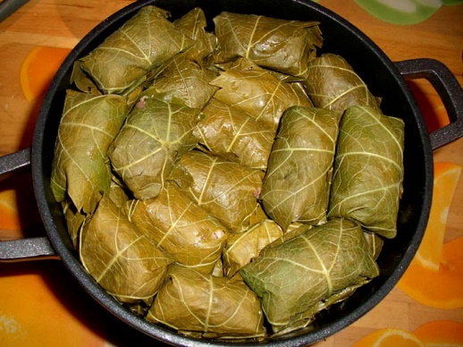 | Крим
ковбаски  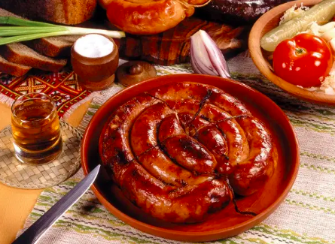 | Поділля

Конкурс «Модний вирок»
Біні
Поло
Брифи
Джокери
Худі
Лофери
Тоут
каптан
шаровари
опанча
каракуль
пояс
юхти
сорочка

